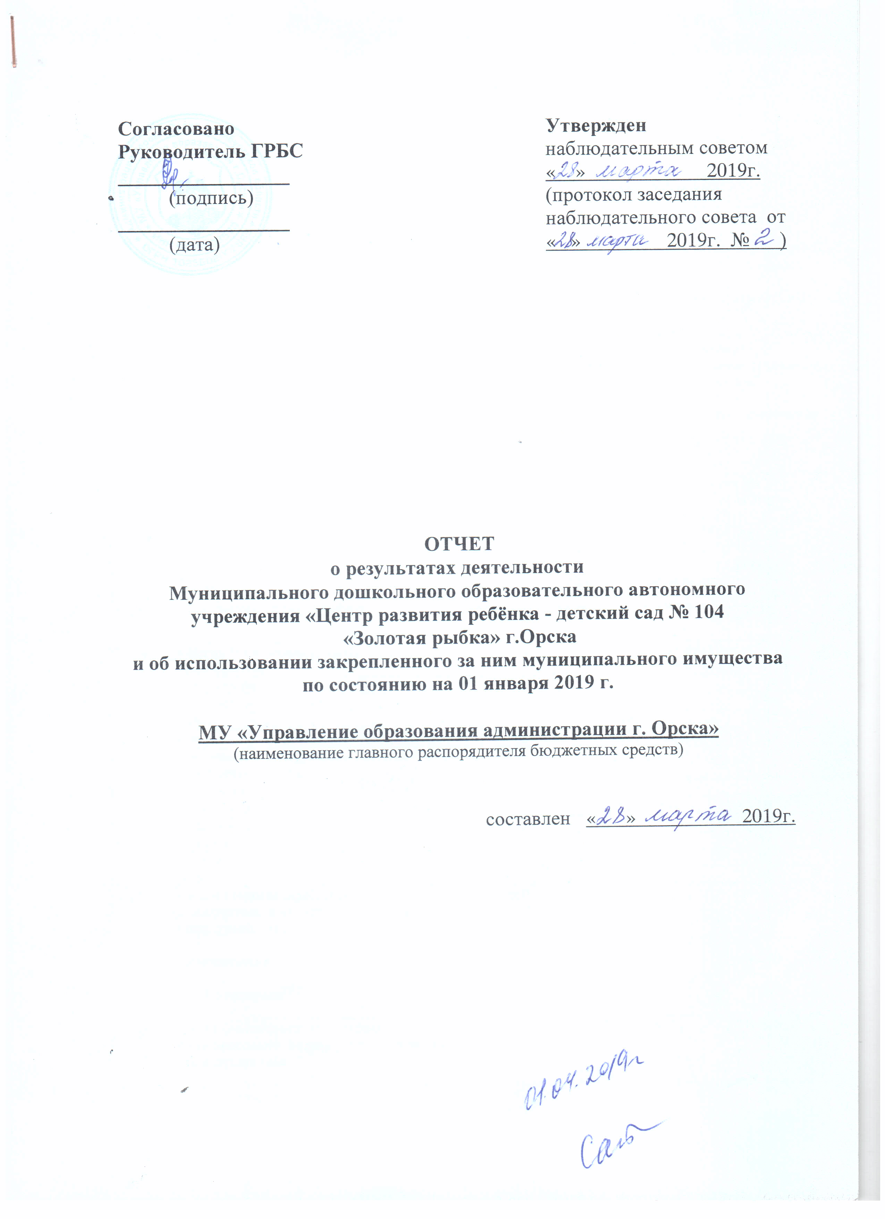

1.Содержание отчета

№ п/п | 1. Общие сведения об учреждении
1.1. | Перечень видов деятельности |  | Образование дошкольное
1.2. | Перечень услуг (работ), оказываемых потребителям за плату, и потребителей данных услуг |  | - Обучение по курсу «Занимательная математика»;  - Обучение по курсу «Азбука общения»;  - Обучение работе с бумагой в технике оригами;  - Обучение технике и приемам лепки из соленого теста;  - Обучение чтению.  - Обучение технике плавания.  - Обучение нетрадиционным техникам и приемам лепки из пластилина;  Потребители данных услуг – физические лица в возрасте до 8 лет.
1.3. | Перечень разрешительных документов |  | 1.Лицензия № 005657 серия РО регистрационный № 35 от 11 марта 2011года.  2.Устав МДОАУ № 104 г.Орска от 01.08.2014г., № 4635- п  3.Устав МДОАУ № 104 г.Орска от 22.11.2018г., № 5438- п
 |  | Ед. изм. | на 01.01.2018г. | на 01.01.2019 г.
1.4. | Количество штатных единиц: | ед.
1.4. | - адм. персонал |  | 3 | 3
1.4. | - пед. персонал |  | 24,79 | 24.79
1.4. | - учеб-вспомог., служащие |  | 18.94 | 18.94
1.4. | - МОП |  | 20.42 | 20.42
1.4. | Всего: | ед. | 67.15 | 67.15
1.4. | Квалификация сотрудников (на начало и на конец отчетного года): | чел.
1.4. | -высшая категория |  | 0 | 1
1.4. | -1 категория |  | 13 | 15
1.4. | -2 категория |  | 0 | 0
1.4. | -без категории |  | 0 | 1
1.4. | -соответствие |  | 6 | 2
1.4. | Всего: |  | 18 | 19
1.5. | Средняя годовая заработная плата руководителя и на сотрудника за два предыдущих года:  - руководителя  - на 1 сотрудника | руб. | 38300  14184 | 38530  15891
1.6. | Объем финансового обеспечения муниципального задания учредителя за два предыдущих года | руб. | 17733752,96 | 19209137,67
 |  | Ед. изм. | на 01.01.2018г. | на 01.01.2019г.
1.7. | Объем финансового обеспечения развития учреждения в рамках программ, утвержденных в установленном порядке, за два предыдущих года | руб. | 50000,00 | 208200,00
1.8. | Объем финансового обеспечения деятельности, связанной с выполнением работ или оказанием услуг, в соответствии с обязательствами перед страховщиком по обязательному социальному страхованию за два предыдущих года, руб. | руб. | 349202,77 | 362048,44
1.9. | Информация об исполнении муниципального задания учредителя за два предыдущих года: | % | 93,42/63,92 | 68,05
1.9. | - уровень соответствия условий реализации образовательной программы дошкольного образования ФГОС ДО | % | 0 | 0
1.9. | - уровень соответствия условий для получения образования детьми-инвалидами ФГОС ДО | % | 0 | 0
1.9. | - средняя посещаемость | % | 63,92 | 61,53
1.9. | - доля родителей (законных представителей), удовлетворенных условиями и качеством предоставляемой услуги | % | 0 | 0
1.9. | - доля своевременно устраненных образовательным учреждением нарушений, выявленных в результате проверок органами исполнительной власти субъектов Российской Федерации, осуществляющими функции по контролю и надзору в сфере образования | % | 0 | 0
1.9. | - доля обучающихся, получающих услугу по дополнительному образованию, в том числе на платной основе | % | 0 | 0
1.9. | -общее количество воспитанников(списочный состав) на конец квартала | чел | 0 | 0
1.9. | - доля младших воспитателей, имеющих соответствующее профессиональное образование | % | 0 | 0
1.9. | -доля родителей (законных представителей), удовлетворенных качеством питания детей | % | 0 | 0
1.10. | Информация об осуществлении деятельности, связанной с выполнением работ или оказанием услуг, в соответствии с обязательствами перед страховщиком по обязательному социальному страхованию за два предыдущих года | % | 123,3 | 111,23
1.11. | Среднегодовая численность работников за два предыдущих года | чел | 52 | 52
1.12. | Состав наблюдательного совета |  | - Крупина Е.В., - начальник отдела дошкольного образования управления образования администрации города;  - Кухлевская Е.В., - главный специалист отдела земельных отношений комитета по управлению имуществом города Орска;  - Лынникова Л.В., - ведущий специалист отдела общего и дополнительного образования управления образования администрации города Орска;  - Тамаева Е.Г., - заведующий МДОАУ «Детский сад № 31 г. Орска»;  - Журавлева С.Г., - заведующий МДОАУ «Центр развития ребенка- детский сад № 94 «Радуга» г.Орска;  - Чистикова Н.В., – заведующий МДОАУ «Детский сад № 106» г.Орска;  - Султамуратова М.А., – старший воспитатель МДОАУ « ЦРР-детский сад № 104» г.Орска;  - Белякова Г.В., – воспитатель МДОАУ « ЦРР-детский сад № 104» г.Орска;  - Арапова Е.В., - воспитатель МДОАУ « ЦРР-детский сад № 104» г.Орска
2. Результат деятельности учреждения
 |  | Ед. изм. | на 01.01.2018г. |  |  |  | на 01.01.2019 г.
2.1. | Темп прироста балансовой (остаточной) стоимости нефинансовых активов к предыдущему году | % | +0,31 (-8,9) |  |  |  | +0,23(-9,8)
2.2. | Общая сумма выставленных требований в возмещение ущерба по недостачам и хищениям материальных ценностей, денежных средств, а также от порчи материальных ценностей | руб. | 0 |  |  |  | 0
2.3. | Темп прироста дебиторской и кредиторской задолженности учреждения в разрезе поступлений (выплат), предусмотренных планом финансово-хозяйственной деятельности муниципального учреждения, к предыдущему году  -дебиторская задолженность  -кредиторская задолженность | %  % | -30,7  +34,04
2.4. | Причины образования просроченной кредиторской задолженности, а также дебиторской задолженности, нереальной к  взысканию |  | 0 |  |  | 0
2.5. | Суммы доходов, полученных от оказания (выполнения) платных услуг (работ) | руб. | 102625,56 |  |  | 111653,75
2.6. | Цены (тарифы) на платные услуги (работы), оказываемые (выполняемые) потребителям (в динамике в течение отчетного периода): | руб. | В соответствии с решением Орского городского Совета депутатов от 02.04.2012г.  № 21-350 |  | В соответствии с Постановлением администрации города Орска Оренбургской области от 29.12.2017г.  № 7281-п
2.6. | 1. Обучение технике плавания |  | 140 |  | 151
2.6. | 2. Обучение по курсу «Занимательная математика» |  | 120 |  | 135
2.6. | 3. Обучение по курсу «Азбука общения» |  | 120 |  | 137
2.6. | 4. Обучение работе с бумагой в технике оригами |  | 105 |  | 136
2.6. | 5. Обучение по курсу «Художественная лепка» |  | 155 |  | 0
2.6. | 6.Обучение технике и приемам лепки из соленого теста |  | 0 |  | 133
2.6. | 7.Обучение нетрадиционным техникам и приемам лепки из пластилина |  | 0 |  | 165
2.6. | 8. Обучение чтению |  | 135 |  | 151
 |  | Ед. изм | на 01.01.2018г. |  | на 01.01.2019г.
2.7. | Общее количество потребителей, воспользовавшихся услугами (работами) учреждения, в том числе: | чел | 290 |  | 301
2.7. | - количество потребителей, воспользовавшихся бесплатными услугами (работами) по видам услуг | чел | 0 |  | 0
2.7. | - частично платными услугами (работами) по видам услуг | чел | 205 |  | 205
2.7. | - полностью платными услугами (работами) по видам услуг: | чел | 0 |  | 0
2.8. | Количество жалоб потребителей и принятые по результатам их рассмотрения меры |  | жалоб нет |  | жалоб нет
2.9. | Показатели расхода тепловой энергии, электрической энергии, воды за два предыдущих года:
2.9. | - тепловая энергия | Гкал/ч | 780,146 |  | 757,348
2.9. | - электрическая энергия | Квт.ч | 53273,00 |  | 58492,00
2.9. | - холодная вода | М.куб. | 2149,00 |  | 1562,00
2.9. | - горячая вода | М.куб. | 2064,00 |  | 1717,00
2.10. | Показатели удельного расхода тепловой энергии, электрической энергии, воды за два предыдущих года
2.10. | - тепловая энергия | Гкал/ кв.м. | 0,240 |  | 0,233
2.10. | - электрическая энергия | Квт.ч/кв.м | 16,396 |  | 18,002
2.10. | - холодная вода | М.куб./чел. | 6,284 |  | 4,425
2.10. | - горячая вода | М.куб./чел. | 6,035 |  | 4,864
2.11. | Темпы роста показателей удельного расхода тепловой энергии, электрической энергии, воды к предыдущему году | %
2.11. | - тепловая энергия | % | 97,08
2.11. | - электрическая энергия | % | 109,80
2.11. | - холодная вода | % | 70,42
2.11. | - горячая вода | % | 80,60
2.12. | Общая сумма прибыли после налогообложения в отчетном периоде, образовавшаяся в связи с оказанием частично платных и полностью платных услуг (работ) за два предшествующих года | руб. | 0 |  |  | 0

В сопоставимых условиях по электроэнергии снижен перерасход до 99,98%.

в руб.

Показатель | Всего |  | В том числе
Показатель |  |  | по лицевым счетам, открытым в органах, осуществляющих ведение лицевых счетов учреждений |  | По счетам, открытых в кредитных организациях
Показатель | план | кассовое исполнение | план | кассовое исполнение | план | кассовое исполнение
1 | 2 | 3 | 4 | 5 | 6 | 7
Остаток средств на начало периода |  | 250,00 |  | 250,00
Поступления, всего | 19528991,42 | 19528991,42 | 19528991,42 | 19528991,42
в том числе:
- субсидии на выполнение муниципального задания | 19209137,67 | 19209137,67 | 19209137,67 | 19209137,67
- целевые субсидии | 208200,00 | 208200,00 | 208200,00 | 208200,00
-бюджетные инвестиции
- поступления от оказания учреждением услуг (выполнения работ), относящихся в соответствии с Уставом учреждения к его основным видам деятельности, предоставление которых для физических и юридических лиц осуществляется на платной основе, а также поступлений от иной приносящей доход деятельности, в том числе:  - платные дополнительные услуги  - другие источники (в т.ч. благотворительность) | 111653,75 | 111653,75 | 111653,75 | 111653,75
Выплаты, всего (примечание: объемы планируемых выплат, источником финансового обеспечения которых являются поступления от оказания учреждениями услуг (выполнения работ), относящихся в соответствии с Уставом учреждения к его основным видам деятельности, предоставление которых для физических и юридических лиц осуществляется на платной основе, формируются учреждением в соответствии с порядком определения платы, установленным в соответствии с действующим законодательством) | 19529241,42 | 19529241,42 | 19529241,42 | 19529241,42
в том числе:
- оплата труда и начисления на выплаты по оплате труда | 13648671,99 | 13648671,99 | 13648671,99 | 13648671,99
- услуги связи | 32298,96 | 32298,96 | 32298,96 | 32298,96
- транспортные услуги
- коммунальные услуги | 1977328,93 | 1977328,93 | 1977328,93 | 1977328,93
- арендная плата за пользование имуществом
- услуги по содержанию имущества | 406147,12 | 406147,12 | 406147,12 | 406147,12
- прочие услуги | 295665,55 | 295665,55 | 295665,55 | 295665,55
- питание детей | 3087178,63 | 3087178,63 | 3087178,63 | 3087178,63
- пособия по социальной помощи населению
- приобретение основных средств | 54015,00 | 54015,00 | 54015,00 | 54015,00
- приобретение нематериальных активов
- приобретение материальных запасов | 23975,94 | 23975,94 | 23975,94 | 23975,94
- приобретение ценных бумаг в случаях, установленных федеральными законами
- прочие расходы | 3959,30 | 3959,30 | 3959,30 | 3959,30
- иные выплаты, не запрещенные законодательством Российской Федерации
Остаток средств на конец периода
Справочно: объем публичных обязательств, всего

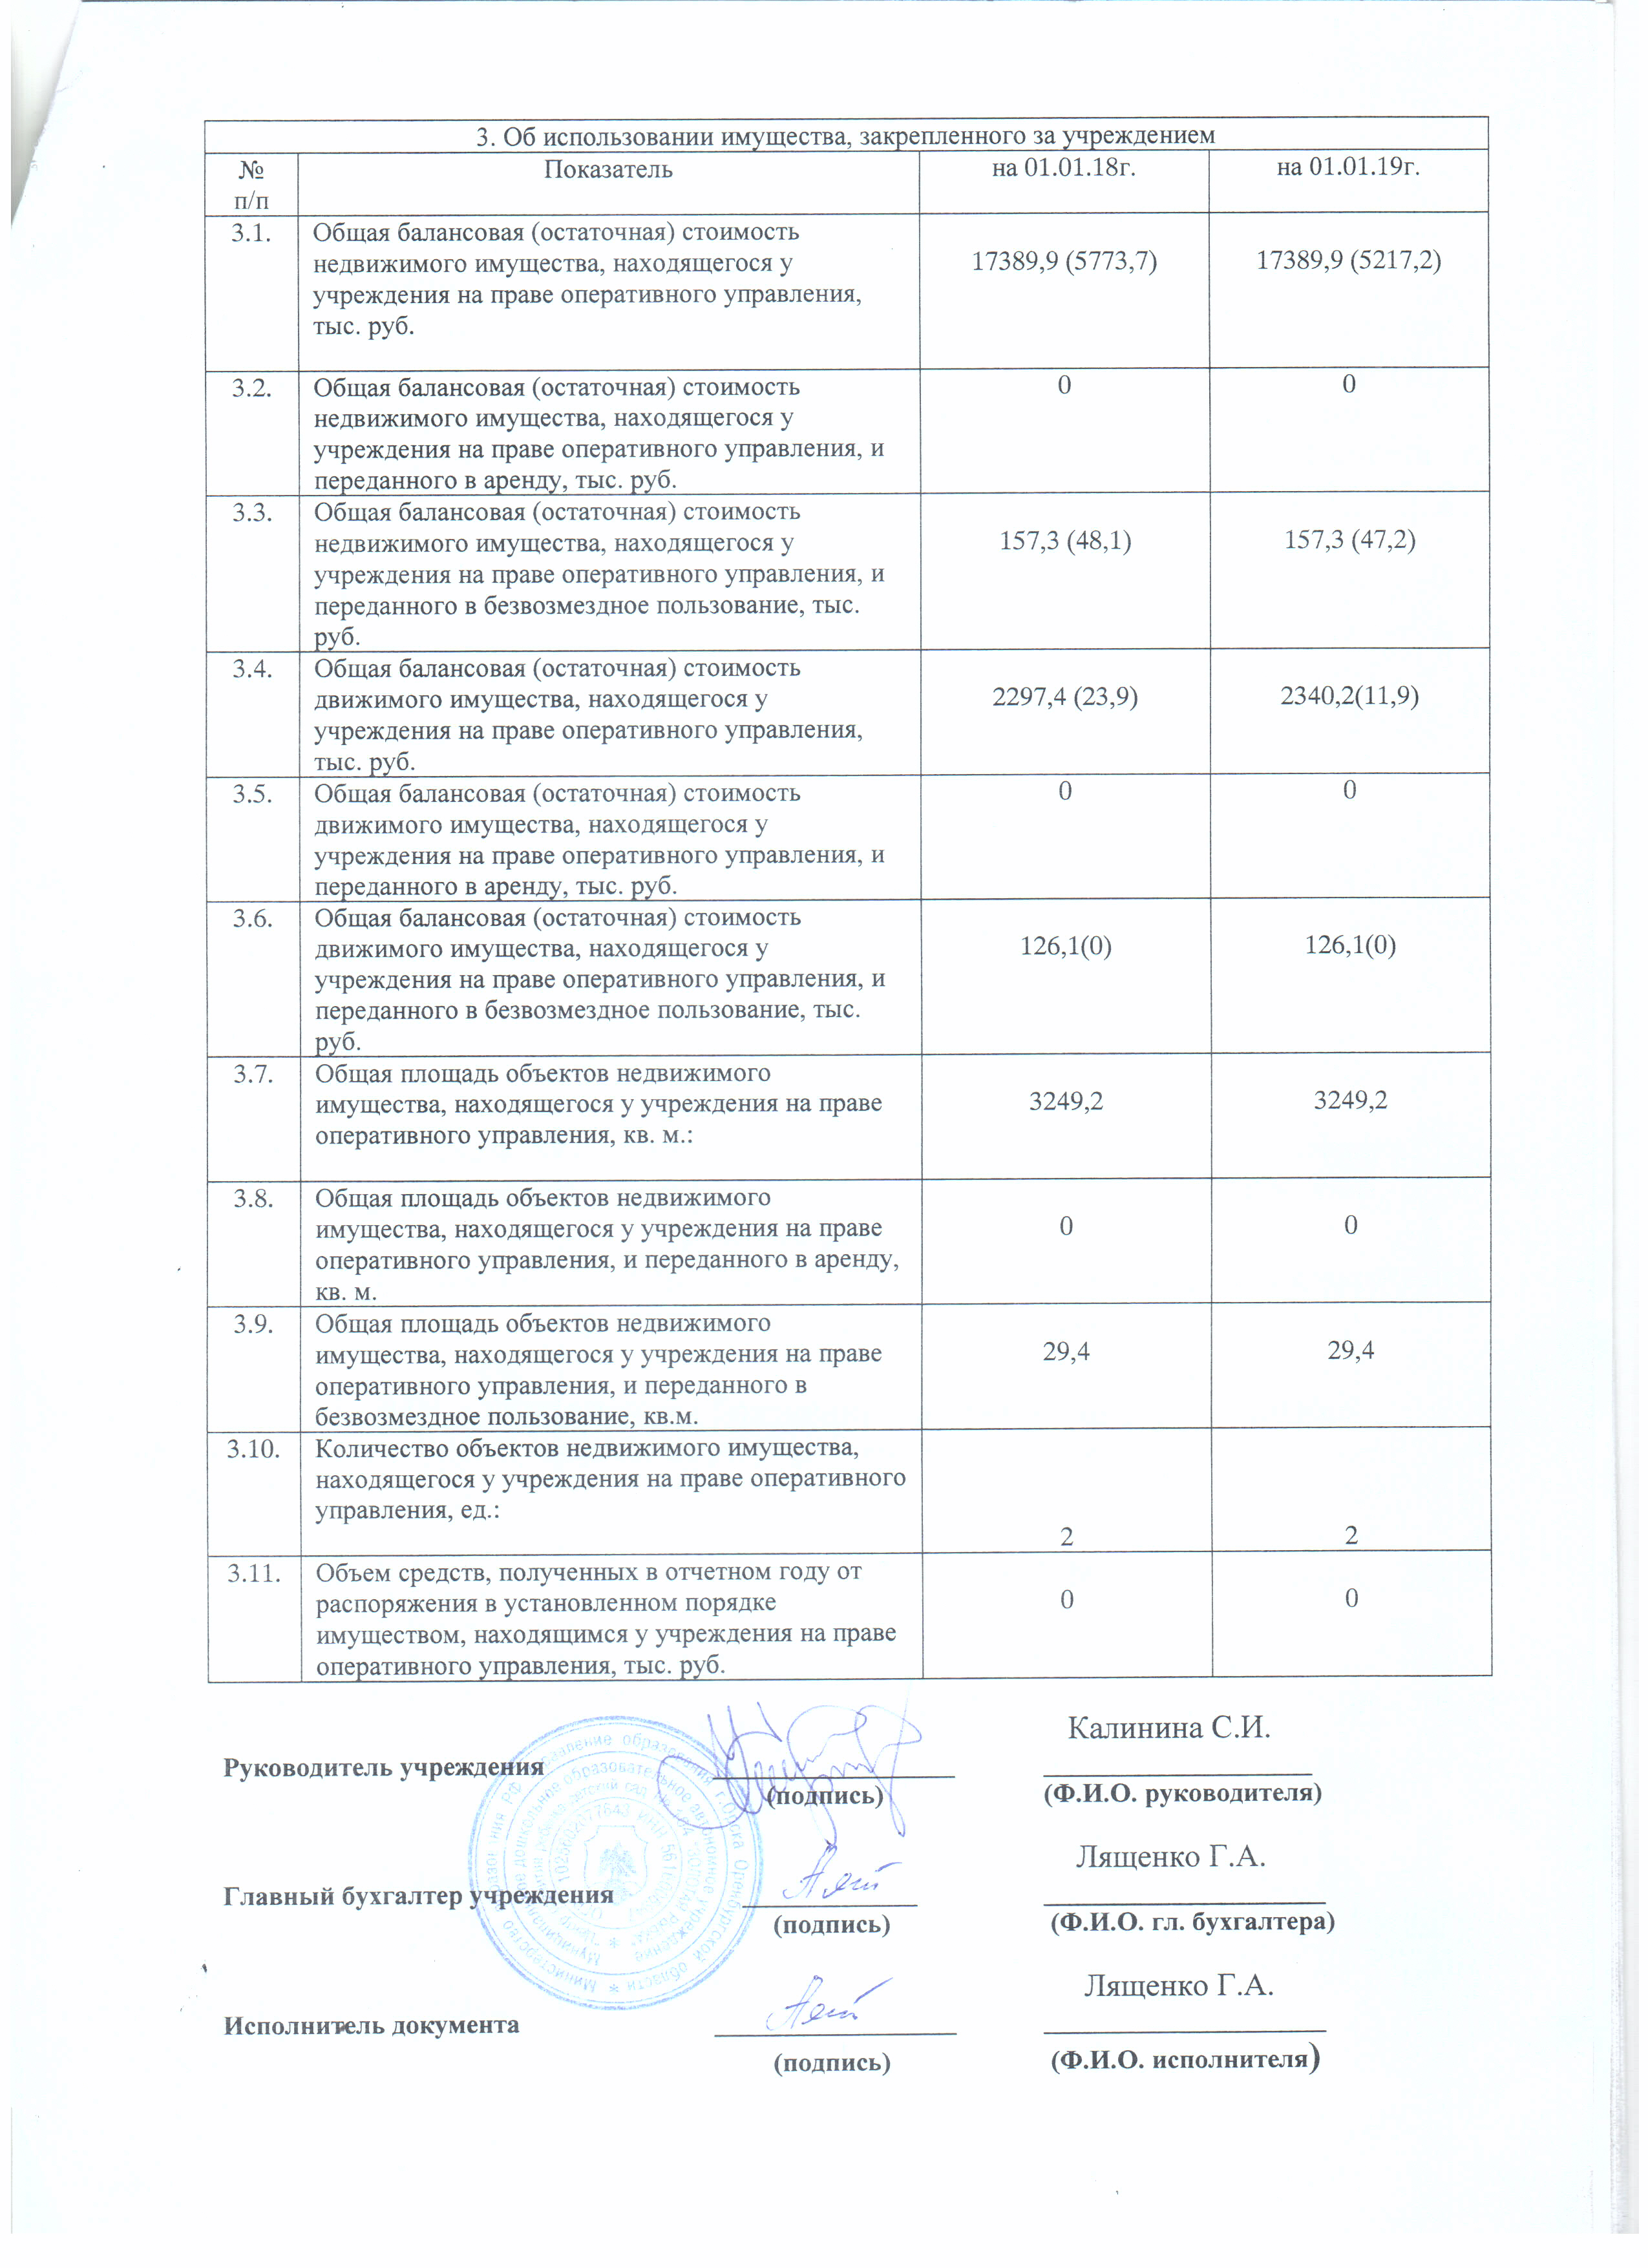
Калинина С.И.

